|  | **JULIO 2022** |
| --- | --- |
|  | Paola Andrea Mirea Orozco  Kleverman salazar florez  Bryan Steven Osorio Zuleta  Elian jaramillo rojas |

| **Oversight**  informe final del Trabajo de Grado |
| --- |

**Oversight**

**Paola Andrea Mira Orozco**

**Kleverman Salazar Florez**

**Bryan Steven Osorio Zuleta**

**Elian Jaramillo Rojas**

**CENTRO DE FORMACIÓN**

**TITULACIÓN**

**CIUDAD**

**AÑO**

**TABLA DE CONTENIDO**

1 INTRODUCCIÓN 16

2 JUSTIFICACIÓN. 16

3 DESCRIPCIÓN 16

4 OBJETIVO 16

5 ALCANCE 16

6 CARACTERÍSTICAS DEL SISTEMA 16

7 ARQUITECTURA DE INFORMACIÓN 16

8 FUNCIONALIDADES 17

9 USUARIOS – ROLES 17

9.1 Usuario 1 17

9.2 Usuario 2 17

9.3 Usuario 3 17

10 Diagrama de Casos de Uso 17

10.1 General 17

10.2 Específicos 17

7.2.1 Subsistema 1 17

7.2.2 Subsistema 2 17

7.2.n Subsistema n 17

11 HISTORIAS DE USUARIO 18

12 DIAGRAMA DE CLASES 18

# INTRODUCCIÓN

Este documento se realiza para brindar información concisa sobre el proyecto realizado para las personas que lo revisan, en el mismo se muestra información muy detallada sobre todo lo realizado en el tiempo dado por el cliente y/o instructor, se muestra las versiones del documento y que cambios ocurrieron en cada versión, en pocas palabras, información detallada.

# JUSTIFICACIÓN.

Actualmente en las instituciones educativas a nivel nacional no poseen un sistema automatizado para registrar las incidencias de los estudiantes esto lleva a que los docentes pierdan tiempo de su clase o no registrarlo por esta misma razón con Oversight se busca atacar ese problema y darle solución mediante una aplicación web para la sistematización de la herramienta.

# DESCRIPCIÓN.

La aplicación es diseñada para una institución educativa para que lleve a cabo de manera fácil y rápida el uso del anecdotario, por medio de este se pueden agregar notas a los estudiantes seleccionados describiendo la situación; mediante el anecdotario virtual se puede llevar un historial de sucesos realizados por el estudiante y pueden ser revisados a futuro por la misma institución y poner la sanción correspondiente.

# OBJETIVO

Sistematizar el anecdotario institucional para que los docentes puedan realizar de manera rápida y fácil el uso del anecdotario.

# ALCANCE

# 

La aplicación web Oversight está orientada a ser una herramienta de apoyo para las instituciones educativas en todo el país, será un aplicativo multiplataforma, a futuro se espera realizar una app que implemente el registro de asistencias.

La aplicación tendrá un enfoque institucional con el fin de mantener una trazabilidad en las notaciones de los estudiantes.

# CARACTERÍSTICAS DEL SISTEMA

El sistema será desarrollado en react, express y mysql, las principales características de este producto será una herramienta que permitirá ingresar su documento de identidad como usuario y contraseña para acceder al menú principal.

# ARQUITECTURA DE INFORMACIÓN

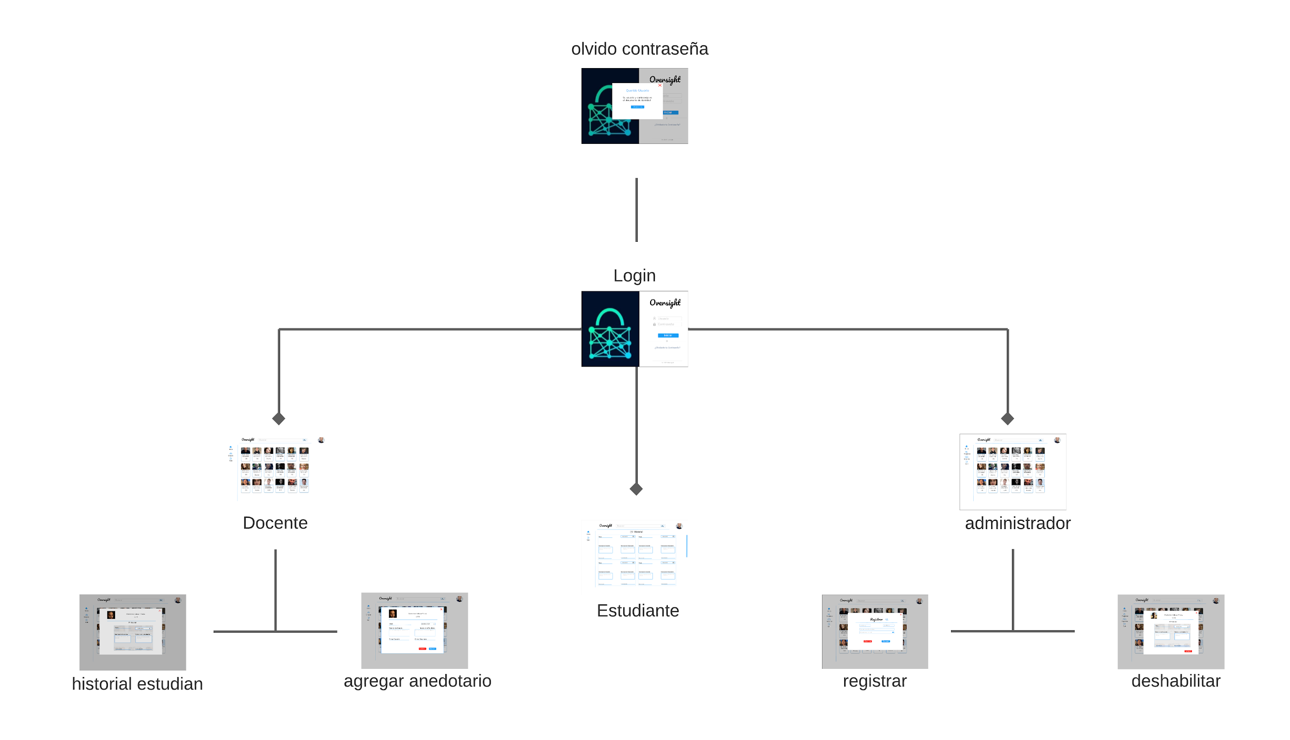

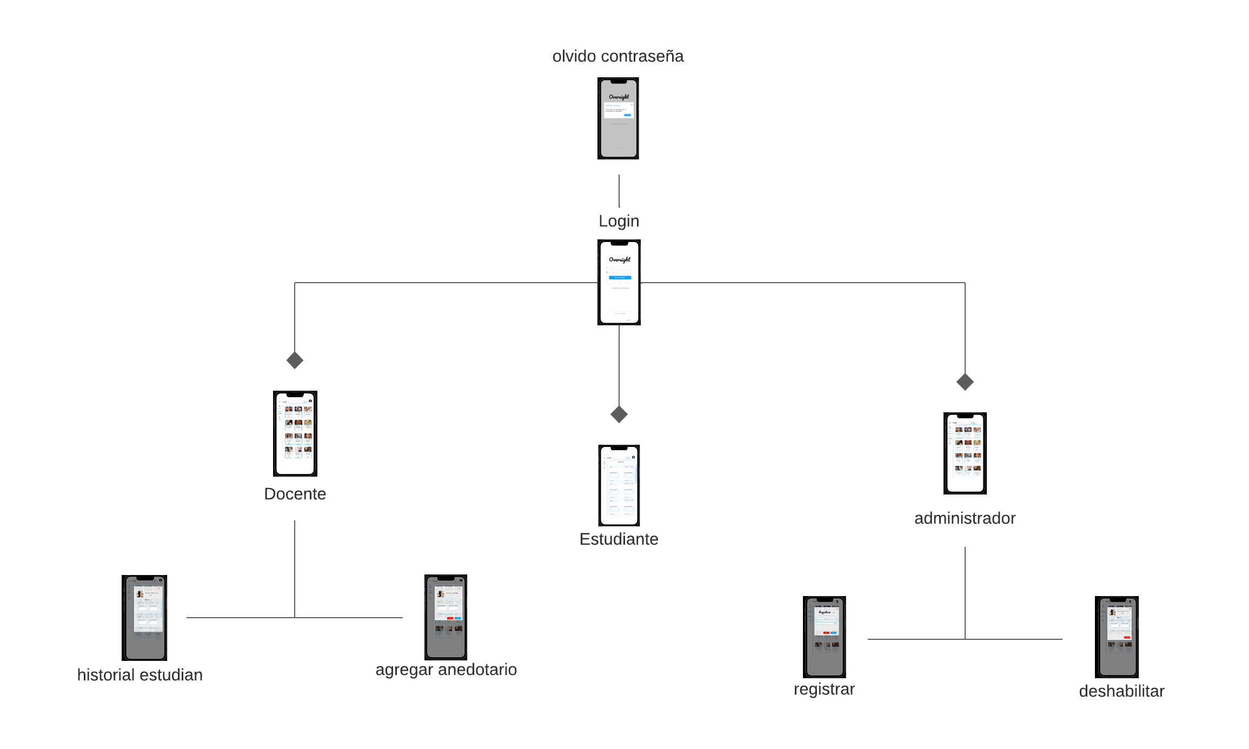

# FUNCIONALIDADES

| **FUNCIONALIDAD** | **DESCRIPCIÓN** | **USUARIO** | **TIPO (esencial, ideal, opcional)** |
| --- | --- | --- | --- |
| RF1 - Registrar Usuario | El sistema deberá permitir crear usuario y asignar rol. | administrador | Esencial |
| RF1.1 - Ingreso al sistema | El sistema deberá permitir ingresar al sistema si la información se encuentra en la BD. | Todos | Esencial |
| RF2 - Visualizar Menú Principal | El sistema deberá permitir visualizar el menú principal con los datos correspondientes al usuario | Todos | Esencial |
| RF3-Deshabilitar usuario. | El sistema deberá permitir deshabilitar al usuario. | administrador | Esencial |
| RF4 - Agregar anotación | El sistema deberá permitir agregar anotación a un estudiante. | Docente | Esencial |
| RF5 - Cerrar sesión | El sistema deberá permitir cerrar sesión. | Todos | Esencial |
| RF6 - Buscar usuario | El sistema deberá permitir buscar un usuario. | Administrador / docente | Esencial |
| RF7 - Ver perfil | El sistema deberá permitir visualizar mi perfil. | Todos | Esencial |
| RF8-Agregar anotaciones | El sistema deberá permitir agregar anotaciones a los estudiantes seleccionados. | Docente | Esencial |
| RF9- Visualizar grupos | El sistema deberá permitir visualizar grupos y los estudiantes asignados al mismo. | Docente | Esencial |
| RF10 - Agregar Usuario | El sistema deberá permitir agregar usuarios y asignarles su rol correspondiente. | Administrador | Esencial |
| RF11 - Visualizar Historial | El sistema deberá permitir visualizar el historial anecdotario del estudiante elegido | Todos | Esencial |
| RF12 - Agregar grupos | El sistema deberá permitir la creación de nuevos grupos. | Administrador | Esencial |
| RF13 - Editar anotación | El sistema deberá permitir editar anotaciones por parte de los docentes. | Docente | Esencial |

# USUARIOS – ROLES

## Administrador

Este usuario será el encargado de toda la aplicación web, crear usuarios con los diferentes roles existentes, deshabilitar y habilitar usuarios registrados, visualizar anotaciones realizadas a un estudiante, los estudiantes asignados a los grupos y buscar usuarios mediante las barras de búsqueda.

## Docente

Este usuario será el encargado de agregar anotaciones a los estudiantes, visualizar los estudiantes asignados a cada grupo y visualizar el historial de anotaciones realizadas a un estudiante y editar su propio perfil.

## Estudiante

Este usuario podrá visualizar todas las anotaciones que se le hayan hecho a él y editar su propio perfil.

# 10 Diagrama de Casos de Uso

## 10.1 General

## 10.2 Específicos

*Los diagramas específicos corresponden a los subsistemas resultantes del sistema principal (anterior) deben definirse los casos de uso específicos con sus respectivos include y extends (si aplican), se deberá reemplazar la palabra “Subsistema” por el nombre del subsistema de casos de uso Ej: Gestionar Usuarios, Gestionar reservas… (OPCIONAL)*

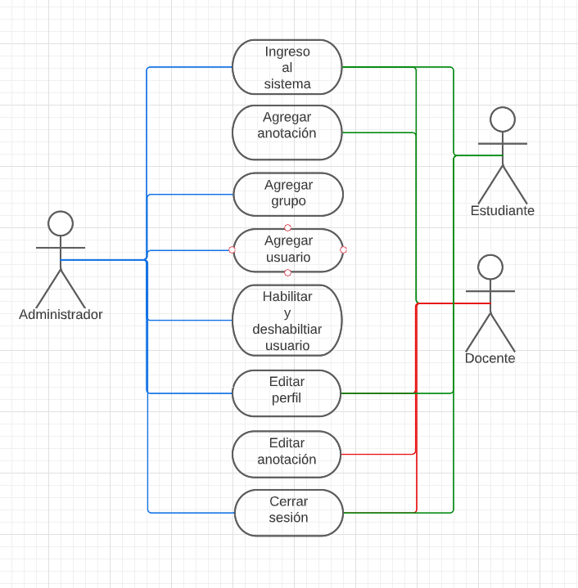

### 10.2.1 Subsistema 1

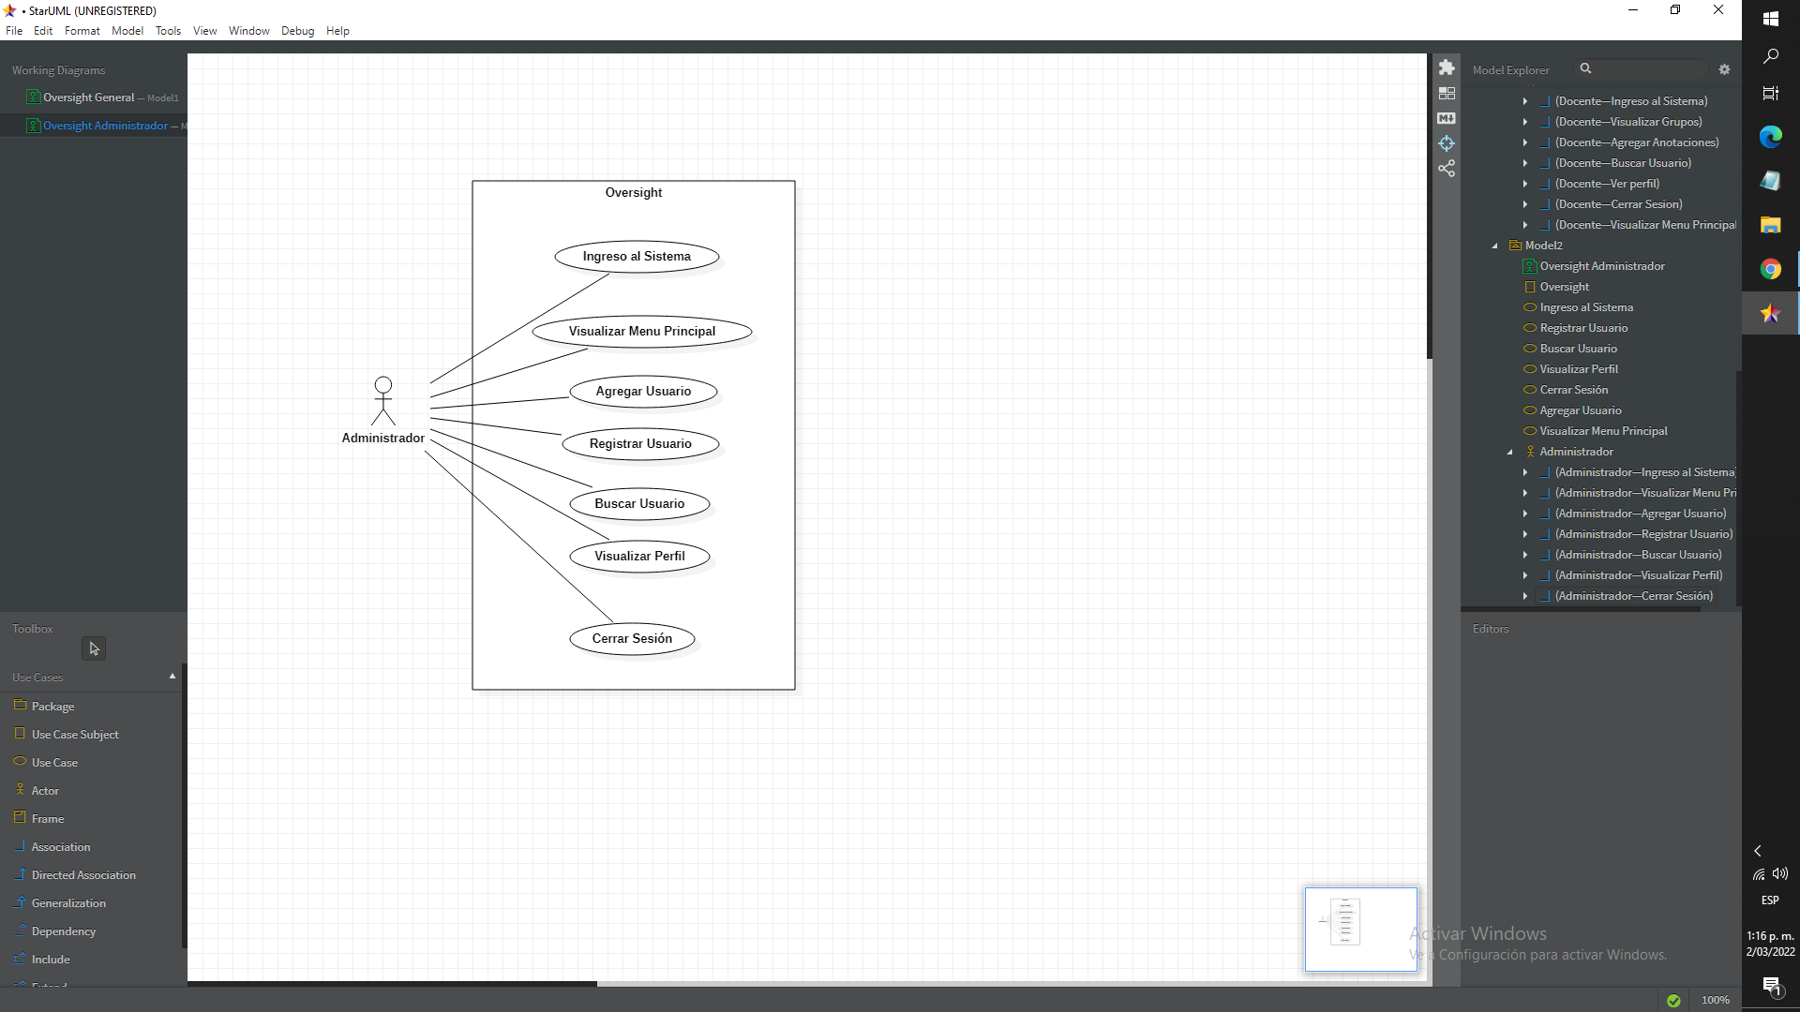

### 10.2.2 Subsistema 2

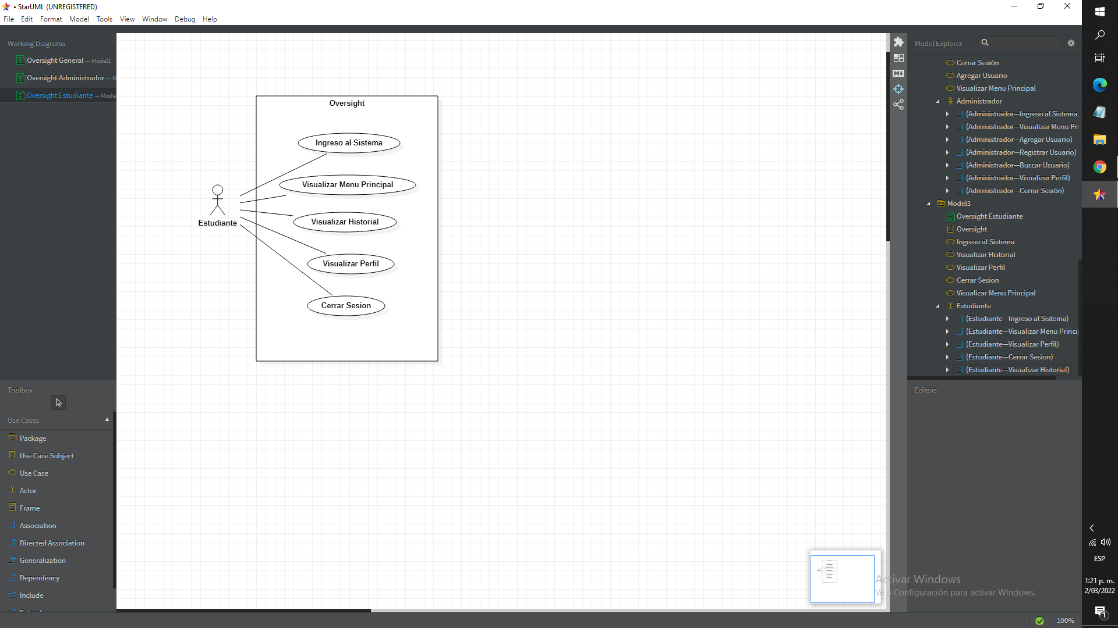

### 10.2.3 Subsistema 3

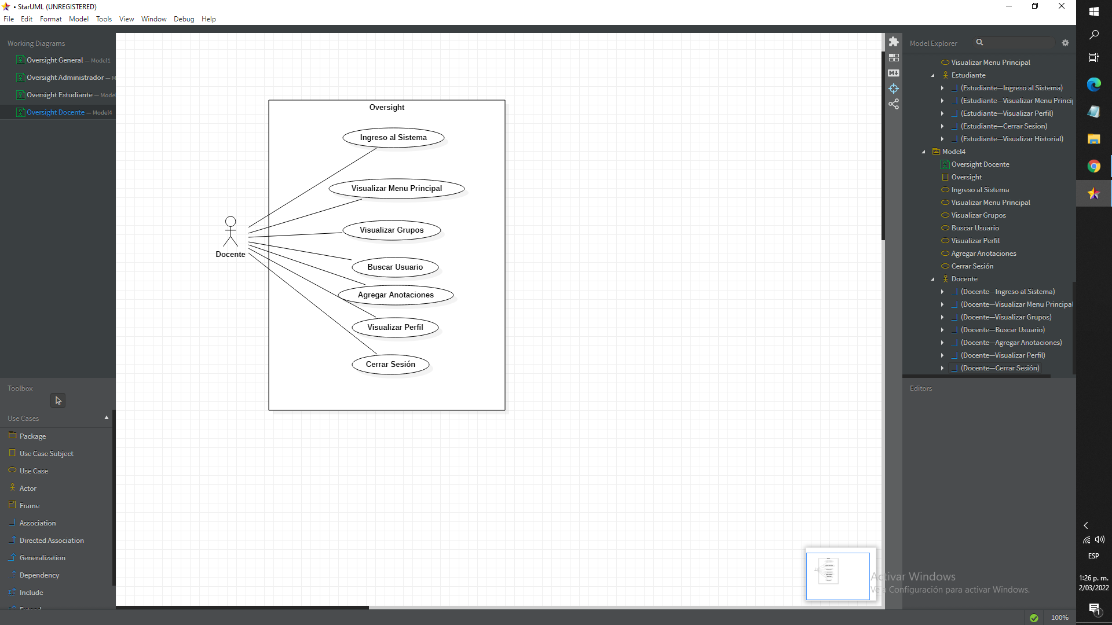

# 

# HISTORIAS DE USUARIO

| **ID Historia** | | HU 1 | **Nombre** | | Ingresar al Sistema | | **Peso** | *1* |
| --- | --- | --- | --- | --- | --- | --- | --- | --- |
| **Caso de Uso** | | *CU - General* | | | | | | |
| **HISTORIA** | | | | | | | | |
| **ROL** | | Yo como usuario registrado | | | | | | |
| **FUNCIONALIDAD** | | *Deseo iniciar sesión en la aplicación para hacer uso de las funcionalidades del sistema.* | | | | | | |
| **RESULTADO** | | *Visualizar el menú principal* | | | | | | |
| **Flujo normal** | | 1. *El usuario accede al sistema* 2. *El sistema presenta la ventana de login* 3. *El usuario ingresa el nombre de usuario y contraseña y presiona el botón ingresar* 4. *El sistema valida la información y permite el ingreso asignando los permisos de usuario.* | | | | | | |
| **CRITERIOS DE ACEPTACIÓN** | | | | | | | | |
| **#** | **Criterio** | **Condición** | | **Acción** | | **Resultado** | | |
| 1 | *Ingreso exitoso* | *Si los datos están registrados* | | *Cuando se presione el botón de ingresar en el formulario de login* | | *Se permitirá el ingreso al sistema y se mostrará el nombre del usuario logueado.* | | |
| 2 | *Ingreso fallido* | *Si los datos no están registrados* | | *Cuando se presione el botón de ingresar en el formulario de login* | | *Se presentará un mensaje de advertencia indicando que los datos son inválidos.* | | |
| 3 | *Ingreso fallido* | *Si el nombre de usuario no está registrado* | | *Cuando se presione el botón de ingresar en el formulario de login* | | *Se presentará un mensaje de advertencia indicando que el nombre de usuario es inválidos.* | | |
| 4 | *Ingreso fallido* | *Si la contraseña ingresada es incorrecta* | | *Cuando se presione el botón de ingresar en el formulario de login* | | *Se presentará un mensaje de advertencia indicando que la contraseña es inválida.* | | |

# 

# 

# 

| **ID Historia** | | HU 2 | **Nombre** | | Visualizar Menú Principal | | **Peso** | *5* |
| --- | --- | --- | --- | --- | --- | --- | --- | --- |
| **Caso de Uso** | | *CU - General* | | | | | | |
| **HISTORIA** | | | | | | | | |
| **ROL** | | Como docente | | | | | | |
| **FUNCIONALIDAD** | | *Quiero visualizar el menú principal para acceder a todos los cursos que estoy asignado* | | | | | | |
| **RESULTADO** | | *Visualizar el menú principal* | | | | | | |
| **Flujo Normal** | | 1. *Ingreso al sistema* 2. *Visualización del menú principal* | | | | | | |
| **CRITERIOS DE ACEPTACIÓN** | | | | | | | | |
| **#** | **Criterio** | **Condición** | | **Acción** | | **Resultado** | | |
| 1 | *Visualización Exitosa* | *Si se logueo correctamente con credenciales de docente* | | *Cuando el usuario clickea el botón de iniciar sesión* | | *El sistema visualiza el menú principal con los cursos asignados* | | |
| 2 | *Visualización Fallida* | *Si el usuario intenta acceder desde la ruta sin credenciales* | | *Cuando el usuario clickea el botón de iniciar sesión* | | *El sistema presentará un mensaje sugiriendo que primero se debe loguear en la aplicación* | | |

# 

| **ID Historia** | | HU 3 | **Nombre** | | Registrar usuario | | **Peso** | *2* |
| --- | --- | --- | --- | --- | --- | --- | --- | --- |
| **Caso de Uso** | | *CU - Administrador* | | | | | | |
| **HISTORIA** | | | | | | | | |
| **ROL** | | Yo como Administrador | | | | | | |
| **FUNCIONALIDAD** | | *Quiero registrar un nuevo usuario al sistema para que él pueda realizar sus respectivas funciones* | | | | | | |
| **RESULTADO** | | *Registrar un usuario y añadirlo a la vista del curso* | | | | | | |
| **Flujo Normal** | | 1. *Dar clic en el botón registrar.* 2. *Ingresa los datos que se muestra en pantalla* 3. *Dar clic en el botón para registrar.* | | | | | | |
| **CRITERIOS DE ACEPTACIÓN** | | | | | | | | |
| **#** | **Criterio** | **Condición** | | **Acción** | | **Resultado** | | |
| 1 | *creación exitosa* | *Si los datos no están registrados en el sistema.* | | *Cuando se presione el botón de registrar en el menú principal* | | *Se permitirá el registro de este nuevo usuario* | | |
| 2 | *creación fallida* | *Si los datos ya están registrados en el sistema.* | | *Cuando se presione el botón de ingresar en el formulario de login* | | *Se presentará un mensaje de advertencia indicando que los datos son inválidos.* | | |

# 

| **ID Historia** | | HU 4 | **Nombre** | | Cerrar sesión | | **Peso** | *1* |
| --- | --- | --- | --- | --- | --- | --- | --- | --- |
| **Caso de Uso** | | *CU - General* | | | | | | |
| **HISTORIA** | | | | | | | | |
| **ROL** | | Como usuario registrado | | | | | | |
| **FUNCIONALIDAD** | | *Quiero cerrar sesión en el sistema para proteger mis datos* | | | | | | |
| **RESULTADO** | | *Visualizar la ventana de inicio de sesión* | | | | | | |
| **Flujo Normal** | | 1. *El usuario clickea el icono de cerrar sesión* 2. *El sistema devuelve al usuario a la ventana del inicio de sesión* | | | | | | |
| **CRITERIOS DE ACEPTACIÓN** | | | | | | | | |
| **#** | **Criterio** | **Condición** | | **Acción** | | **Resultado** | | |

# 

# 

| **ID Historia** | | HU 5 | **Nombre** | | Visualizar Anecdotario | | **Peso** | *5* |
| --- | --- | --- | --- | --- | --- | --- | --- | --- |
| **Caso de Uso** | | *CU - Administrador* | | | | | | |
| **HISTORIA** | | | | | | | | |
| **ROL** | | Como Administrador | | | | | | |
| **FUNCIONALIDAD** | | *Quiero visualizar el historial de un estudiante para hacer seguimiento a este mismo* | | | | | | |
| **RESULTADO** | | *Visualizar vista del historial anecdótico del estudiante* | | | | | | |
| **Flujo Normal** | | 1. *El sistema presenta la ventana del menú principal.* 2. *El usuario clickea la foto del alumno que desea visualizar.* 3. *El sistema presentará una ventana modal con todo el historial del alumno.* | | | | | | |
| **CRITERIOS DE ACEPTACIÓN** | | | | | | | | |
| **#** | **Criterio** | **Condición** | | **Acción** | | **Resultado** | | |
| 1 | Visualización Exitosa | Si el estudiante contiene un historial anecdótico | | Cuando se clickea la foto del estudiante | | Se visualizará todos los informes del estudiante | | |
| 2 | Visualización Fallida | Si el estudiante no contiene un historial anecdótico | | Cuando se clickea la foto del estudiante | | Se informara que el estudiante no tiene ningún informe | | |

# 

# 

| **ID Historia** | | HU 6 | **Nombre** | | Buscar grupos | | **Peso** | *3* |
| --- | --- | --- | --- | --- | --- | --- | --- | --- |
| **Caso de Uso** | | *CU - Docente* | | | | | | |
| **HISTORIA** | | | | | | | | |
| **ROL** | | Como docente | | | | | | |
| **FUNCIONALIDAD** | | *Quiero que en el menú principal filtre los grupos en base al criterio que escribo para encontrar los grupos de una manera más rápida* | | | | | | |
| **RESULTADO** | | *Visualizar los grupo en base al criterio ingresado en la búsqueda* | | | | | | |
| **Flujo Normal** | | 1. *El usuario da clic en el buscador.* 2. *El usuario ingresa el criterio de búsqueda* 3. *El sistema filtra los resultados basado en el criterio de búsqueda ingresado* | | | | | | |
| **CRITERIOS DE ACEPTACIÓN** | | | | | | | | |
| **#** | **Criterio** | **Condición** | | **Acción** | | **Resultado** | | |
| 1 | *Búsqueda exitosa* | *Si el criterio ingresado coincide con la información existente* | | *Cuando ingrese texto en el campo del buscador.* | | *Se permitirá la visualización del o de los usuarios* | | |
| 2 | *Búsqueda fallida* | *Si el criterio ingresado no coincide con la información existente* | | *Cuando ingrese texto en el campo del buscador.* | | *Se presentará un mensaje de advertencia indicando que el usuario no se encontró* | | |

| **ID Historia** | | HU 7 | **Nombre** | | Buscar estudiante | |  |  |
| --- | --- | --- | --- | --- | --- | --- | --- | --- |
| **Caso de Uso** | | *CU - Docente* | | | | | | |
| **HISTORIA** | | | | | | | | |
| **ROL** | | Como docente | | | | | | |
| **FUNCIONALIDAD** | | *Quiero que en el buscador me filtren los estudiantes al estar dentro de un grupo elegido por mi.* | | | | | | |
| **RESULTADO** | | *Visualizar los estudiantes en base al criterio ingresado.* | | | | | | |
| **Flujo Normal** | | 1. *El usuario da clic en el buscador.* 2. *El usuario ingresa el criterio de búsqueda* 3. *El sistema filtra los resultados basado en el criterio de búsqueda ingresado* | | | | | | |
| **CRITERIOS DE ACEPTACIÓN** | | | | | | | | |
| **#** | **Criterio** | **Condición** | | **Acción** | | **Resultado** | | |
| 1 | *Búsqueda exitosa* | *Si el criterio ingresado coincide con la información existente* | | *Cuando ingrese texto en el campo del buscador.* | | *Se permitirá la visualización del o de los usuarios* | | |
| 2 | *Búsqueda fallida* | *Si el criterio ingresado no coincide con la información existente* | | *Cuando ingrese texto en el campo del buscador.* | | *Se presentará un mensaje de advertencia indicando que el usuario no se encontró* | | |

| **ID Historia** | | HU 8 | **Nombre** | | Ver Perfil | | **Peso** | *2* |
| --- | --- | --- | --- | --- | --- | --- | --- | --- |
| **Caso de Uso** | | *CU - General* | | | | | | |
| **HISTORIA** | | | | | | | | |
| **ROL** | | Como usuario registrado | | | | | | |
| **FUNCIONALIDAD** | | *Quiero visualizar mi perfil para cambiar datos si es necesario* | | | | | | |
| **RESULTADO** | | *Visualizar la vista del perfil* | | | | | | |
| **Flujo Normal** | | 1. *El usuario clickea su foto de perfil* 2. *El sistema presenta una ventana con la información.* | | | | | | |
| **CRITERIOS DE ACEPTACIÓN** | | | | | | | | |
| **#** | **Criterio** | **Condición** | | **Acción** | | **Resultado** | | |

# 

| **ID Historia** | | HU 9 | **Nombre** | | Deshabilitar estudiante | | **Peso** | *5* |
| --- | --- | --- | --- | --- | --- | --- | --- | --- |
| **Caso de Uso** | | *CU - Administrador* | | | | | | |
| **HISTORIA** | | | | | | | | |
| **ROL** | | Como administrador | | | | | | |
| **FUNCIONALIDAD** | | *Quiero deshabilitar a un estudiante para que no haga uso del sistema.* | | | | | | |
| **RESULTADO** | | *Visualizar los estudiantes que están habilitados* | | | | | | |
| **Flujo Normal** | | 1. *El administrador busca al estudiante.* 2. *El administrador clickea la foto del usuario.* 3. *El administrador da clic en el botón deshabilitar usuario que se muestra en la pantalla.* 4. *El sistema muestra una ventana modal para confirmar la acción.* 5. *El administrador confirma la deshabilitación..* 6. *El sistema deshabilita el usuario.* | | | | | | |
| **CRITERIOS DE ACEPTACIÓN** | | | | | | | | |
| **#** | **Criterio** | **Condición** | | **Acción** | | **Resultado** | | |

| **ID Historia** | | HU 10 | **Nombre** | | Visualizar grupos asignados | | **Peso** | *5* |
| --- | --- | --- | --- | --- | --- | --- | --- | --- |
| **Caso de Uso** | | *CU - Docente* | | | | | | |
| **HISTORIA** | | | | | | | | |
| **ROL** | | Como docente | | | | | | |
| **FUNCIONALIDAD** | | *Quiero visualizar los grupos que estoy encargado para dar seguimiento a los alumnos respectivos al grupo* | | | | | | |
| **RESULTADO** | | *Visualizar los grupos en los cuales estoy asignado.* | | | | | | |
| **Flujo Normal** | | 1. *El sistema presenta la ventana del menú principal.* 2. *El docente clickea el icono de mis grupos.* 3. *El docente visualiza los grupos que está encargado* 4. *El docente visualiza los estudiantes asignados a cada grupo.* | | | | | | |
| **CRITERIOS DE ACEPTACIÓN** | | | | | | | | |
| **#** | **Criterio** | **Condición** | | **Acción** | | **Resultado** | | |
| 1 | Visualización Exitosa | Si hay grupos asignados al docente. | | El usuario ingresa a la página principal del sistema y da clic en el botón “mis grupos”. | | El sistema refleja todos los grupos a los cuales el docente está asignado como director de grupo. | | |
| 2 | Visualización Fallida | Si no hay grupos asignados al docente. | | El usuario ingresa a la página principal del sistema y da clic en el botón “mis grupos”. | | El sistema muestra un mensaje dando a entender que no hay grupo asignados al docente. | | |

| **ID Historia** | | HU 11 | **Nombre** | | Agregar anotaciones | | **Peso** | *3* |
| --- | --- | --- | --- | --- | --- | --- | --- | --- |
| **Caso de Uso** | | *CU - Docente* | | | | | | |
| **HISTORIA** | | | | | | | | |
| **ROL** | | Como docente | | | | | | |
| **FUNCIONALIDAD** | | *Quiero agregar informes a los estudiantes para dar seguimiento a los alumnos respectivos al grupo* | | | | | | |
| **RESULTADO** | | *Visualizar vista para agregar la anotación requerida* | | | | | | |
| **Flujo Normal** | | 1. *El docente clickea el perfil del estudiante.* 2. *El docente visualiza los campos correspondientes a la anotación.* 3. *El docente llena los campos informando la situación.* 4. *El docente hace un acuerdo con el estudiante y llenan el campo correspondiente.* 5. *El docente agrega la firma del estudiante y de él mismo.* | | | | | | |
| **CRITERIOS DE ACEPTACIÓN** | | | | | | | | |
| **#** | **Criterio** | **Condición** | | **Acción** | | **Resultado** | | |
| 1 | Anotación exitosa | Si todos los campos son válidos. | | El usuario le da clic al botón correspondiente para agregar anotación. | | La anotación se agregará y será enviada al historial del estudiante. | | |
| 2 | Anotación fallida. | Si algún campo no es válido. | | El usuario le da clic al botón correspondiente para agregar anotación. | | Se envía una alerta notificando que la anotación no fue exitosa. | | |

| **ID Historia** | | HU12 | **Nombre** | | Visualizar anotaciones. | | **Peso** | *3* |
| --- | --- | --- | --- | --- | --- | --- | --- | --- |
| **Caso de Uso** | | *CU - Estudiante* | | | | | | |
| **HISTORIA** | | | | | | | | |
| **ROL** | | Como estudiante | | | | | | |
| **FUNCIONALIDAD** | | *Quiero visualizar las anotaciones realizadas hacia mi persona.* | | | | | | |
| **RESULTADO** | | *Visualizar el registro anecdótico del estudiante.* | | | | | | |
| **Flujo Normal** | | 1. *El estudiante visualiza en el menú principal el historial de sus anotaciones.* | | | | | | |
| **CRITERIOS DE ACEPTACIÓN** | | | | | | | | |
| **#** | **Criterio** | **Condición** | | **Acción** | | **Resultado** | | |
| 1 | Visualización Exitosa | Si el estudiante tiene algún informe anecdótico | | Cuando ingresa al sistema | | El sistema visualiza todos los informes creados hacia el | | |
| 2 | Visualización Fallida | Si el estudiante no tiene un informe anecdótico realizado a él. | | Cuando ingresa al sistema | | El sistema visualiza un mensaje argumentando que no existen informes | | |

# 

| **ID Historia** | | HU13 | **Nombre** | | Visualizar perfil seleccionado. | | **Peso** | *3* |
| --- | --- | --- | --- | --- | --- | --- | --- | --- |
| **Caso de Uso** | | *CU - Administrador* | | | | | | |
| **HISTORIA** | | | | | | | | |
| **ROL** | | Como administrador | | | | | | |
| **FUNCIONALIDAD** | | *Quiero visualizar el perfil de las personas que desee.* | | | | | | |
| **RESULTADO** | | *Visualizar información de la persona.* | | | | | | |
| **Flujo Normal** | | 1. *El administrador ingresa un criterio en la barra de búsqueda.* 2. *Los usuarios se reflejarán en base al criterio ingresado.* 3. *El administrador da clic en el usuario.* 4. *El administrador visualiza el perfil del estudiante.* | | | | | | |
| **CRITERIOS DE ACEPTACIÓN** | | | | | | | | |
| **#** | **Criterio** | **Condición** | | **Acción** | | **Resultado** | | |
| 1 | Visualización Exitosa | *Si el criterio ingresado coincide con la información existente* | | El usuario da clic en la foto del usuario. | | El sistema refleja en el menú principal los usuarios en base al criterio ingresado. | | |

# 

# 

| **ID Historia** | | HU 14 | **Nombre** | | Visualizar foto de perfil | |  |  |
| --- | --- | --- | --- | --- | --- | --- | --- | --- |
| **Caso de Uso** | | *CU - docente* | | | | | | |
| **HISTORIA** | | | | | | | | |
| **ROL** | | Como docente | | | | | | |
| **FUNCIONALIDAD** | | *Quiero visualizar las fotos de perfil del estudiante para encontrarlo más fácil si no me se el nombre* | | | | | | |
| **RESULTADO** | | *Visualizar foto de perfil de los estudiantes.* | | | | | | |
| **Flujo Normal** | | 1. *El usuario elige el grupo del estudiante.* 2. *El usuario visualiza a todos los estudiantes* 3. *El usuario visualiza la foto de perfil.* | | | | | | |
| **CRITERIOS DE ACEPTACIÓN** | | | | | | | | |
| **#** | **Criterio** | **Condición** | | **Acción** | | **Resultado** | | |

| **ID Historia** | | HU 15 | **Nombre** | | Cambiar rol | |  |  |
| --- | --- | --- | --- | --- | --- | --- | --- | --- |
| **Caso de Uso** | | *CU - administrador* | | | | | | |
| **HISTORIA** | | | | | | | | |
| **ROL** | | Como administrador | | | | | | |
| **FUNCIONALIDAD** | | *Quiero cambiar el rol de un usuario.* | | | | | | |
| **RESULTADO** | | *Cambiar rol* | | | | | | |
| **Flujo Normal** | | 1. *El usuario elige a la persona.* 2. *El administrador da clic en el botón “editar información“.* 3. *El administrador elige el nuevo rol.* 4. *El administrador da clic en guardar para finalizar el proceso.* | | | | | | |
| **CRITERIOS DE ACEPTACIÓN** | | | | | | | | |
| **#** | **Criterio** | **Condición** | | **Acción** | | **Resultado** | | |

# 

# 

| **ID Historia** | | HU 16 | **Nombre** | | Editar datos | |  |  |
| --- | --- | --- | --- | --- | --- | --- | --- | --- |
| **Caso de Uso** | | *CU - administrador* | | | | | | |
| **HISTORIA** | | | | | | | | |
| **ROL** | | Como administrador | | | | | | |
| **FUNCIONALIDAD** | | *Quiero editar los datos personales de todos los usuarios registrados.* | | | | | | |
| **RESULTADO** | | *Editar datos.* | | | | | | |
| **Flujo Normal** | | 1. *El administrador elige a la persona.* 2. *El administrador da clic en “editar información”* 3. *El administrador hace los cambios correspondientes.* | | | | | | |
| **CRITERIOS DE ACEPTACIÓN** | | | | | | | | |
| **#** | **Criterio** | **Condición** | | **Acción** | | **Resultado** | | |

# 

# 

| **ID Historia** | | HU 17 | **Nombre** | | Filtrar anotaciones. | |  |  |
| --- | --- | --- | --- | --- | --- | --- | --- | --- |
| **Caso de Uso** | | *CU - Estudiante* | | | | | | |
| **HISTORIA** | | | | | | | | |
| **ROL** | | Como estudiante | | | | | | |
| **FUNCIONALIDAD** | | *Quiero filtrar las anotaciones en base al criterio que ingrese en el buscador.* | | | | | | |
| **RESULTADO** | | *Visualizar anotaciones en base al criterio ingresado.* | | | | | | |
| **Flujo Normal** | | 1. *El usuario da clic en el buscador.* 2. *El usuario ingresa un criterio para realizar la búsqueda.* 3. *El usuario visualiza todas las anotaciones en base al criterio ingresado.* | | | | | | |
| **CRITERIOS DE ACEPTACIÓN** | | | | | | | | |
| **#** | **Criterio** | **Condición** | | **Acción** | | **Resultado** | | |
| 1 | Búsqueda exitosa. | *Si el criterio ingresado coincide con la información existente* | | *Cuando ingrese texto en el campo del buscador.* | | *Se visualizará las anotaciones.* | | |

# 

# 

# 

| **ID Historia** | | HU 18 | **Nombre** | | Información de la anotación. | |  |  |
| --- | --- | --- | --- | --- | --- | --- | --- | --- |
| **Caso de Uso** | | *CU - Estudiante* | | | | | | |
| **HISTORIA** | | | | | | | | |
| **ROL** | | Como estudiante | | | | | | |
| **FUNCIONALIDAD** | | *Quiero elegir una anotación y ver toda la información correspondiente al informe.* | | | | | | |
| **RESULTADO** | | *Visualizar toda la información de la anotación.* | | | | | | |
| **Flujo Normal** | | 1. *El usuario da clic en el informe.* 2. *El usuario visualiza toda la información del informe.* | | | | | | |
| **CRITERIOS DE ACEPTACIÓN** | | | | | | | | |
| **#** | **Criterio** | **Condición** | | **Acción** | | **Resultado** | | |

# 

| **ID Historia** | | HU 19 | **Nombre** | | Buscar Docente | |  |  |
| --- | --- | --- | --- | --- | --- | --- | --- | --- |
| **Caso de Uso** | | *CU - administrador* | | | | | | |
| **HISTORIA** | | | | | | | | |
| **ROL** | | Como administrador | | | | | | |
| **FUNCIONALIDAD** | | *Quiero que en el buscador me filtren los docentes según el criterio de búsqueda* | | | | | | |
| **RESULTADO** | | *Visualizar los estudiantes en base al criterio ingresado.* | | | | | | |
| **Flujo Normal** | | 1. *El usuario da clic en el buscador.* 2. *El usuario ingresa el criterio de búsqueda* 3. *El sistema filtra los resultados basado en el criterio de búsqueda ingresado* | | | | | | |
| **CRITERIOS DE ACEPTACIÓN** | | | | | | | | |
| **#** | **Criterio** | **Condición** | | **Acción** | | **Resultado** | | |
| 1 | *Búsqueda exitosa* | *Si el criterio ingresado coincide con la información existente* | | *Cuando ingrese texto en el campo del buscador.* | | *Se permitirá la visualización del o de los usuarios* | | |
| 2 | *Búsqueda fallida* | *Si el criterio ingresado no coincide con la información existente* | | *Cuando ingrese texto en el campo del buscador.* | | *Se presentará un mensaje de advertencia indicando que el usuario no se encontró* | | |

| **ID Historia** | | HU 20 | **Nombre** | | Buscar informe | |  |  |
| --- | --- | --- | --- | --- | --- | --- | --- | --- |
| **Caso de Uso** | | *CU - estudiantes* | | | | | | |
| **HISTORIA** | | | | | | | | |
| **ROL** | | Como estudiantes | | | | | | |
| **FUNCIONALIDAD** | | *Quiero que en el buscador me filtren los informes según el criterio de búsqueda* | | | | | | |
| **RESULTADO** | | *Visualizar los estudiantes en base al criterio ingresado.* | | | | | | |
| **Flujo Normal** | | 1. *El usuario da clic en el buscador.* 2. *El usuario ingresa el criterio de búsqueda* 3. *El sistema filtra los resultados basado en el criterio de búsqueda ingresado* | | | | | | |
| **CRITERIOS DE ACEPTACIÓN** | | | | | | | | |
| **#** | **Criterio** | **Condición** | | **Acción** | | **Resultado** | | |
| 1 | *Búsqueda exitosa* | *Si el criterio ingresado coincide con la información existente* | | *Cuando ingrese texto en el campo del buscador.* | | *Se permitirá la visualización del o de los usuarios* | | |
| 2 | *Búsqueda fallida* | *Si el criterio ingresado no coincide con la información existente* | | *Cuando ingrese texto en el campo del buscador.* | | *Se presentará un mensaje de advertencia indicando que el usuario no se encontró* | | |

| **ID Historia** | | HU 21 | **Nombre** | | Deshabilitar docente | |  |  |
| --- | --- | --- | --- | --- | --- | --- | --- | --- |
| **Caso de Uso** | | *CU - Administrador* | | | | | | |
| **HISTORIA** | | | | | | | | |
| **ROL** | | Como administrador | | | | | | |
| **FUNCIONALIDAD** | | *Quiero deshabilitar a un docente para que no haga uso del sistema.* | | | | | | |
| **RESULTADO** | | *Visualizar los estudiantes que están habilitados* | | | | | | |
| **Flujo Normal** | | 1. *El administrador busca al docente.* 2. *El administrador clickea la foto del usuario.* 3. *El administrador da clic en el botón deshabilitar usuario que se muestra en la pantalla.* 4. *El sistema muestra una ventana modal para confirmar la acción.* 5. *El administrador confirma la deshabilitación..* 6. *El sistema deshabilita el usuario.* | | | | | | |
| **CRITERIOS DE ACEPTACIÓN** | | | | | | | | |
| **#** | **Criterio** | **Condición** | | **Acción** | | **Resultado** | | |

# DIAGRAMA DE CLASES

